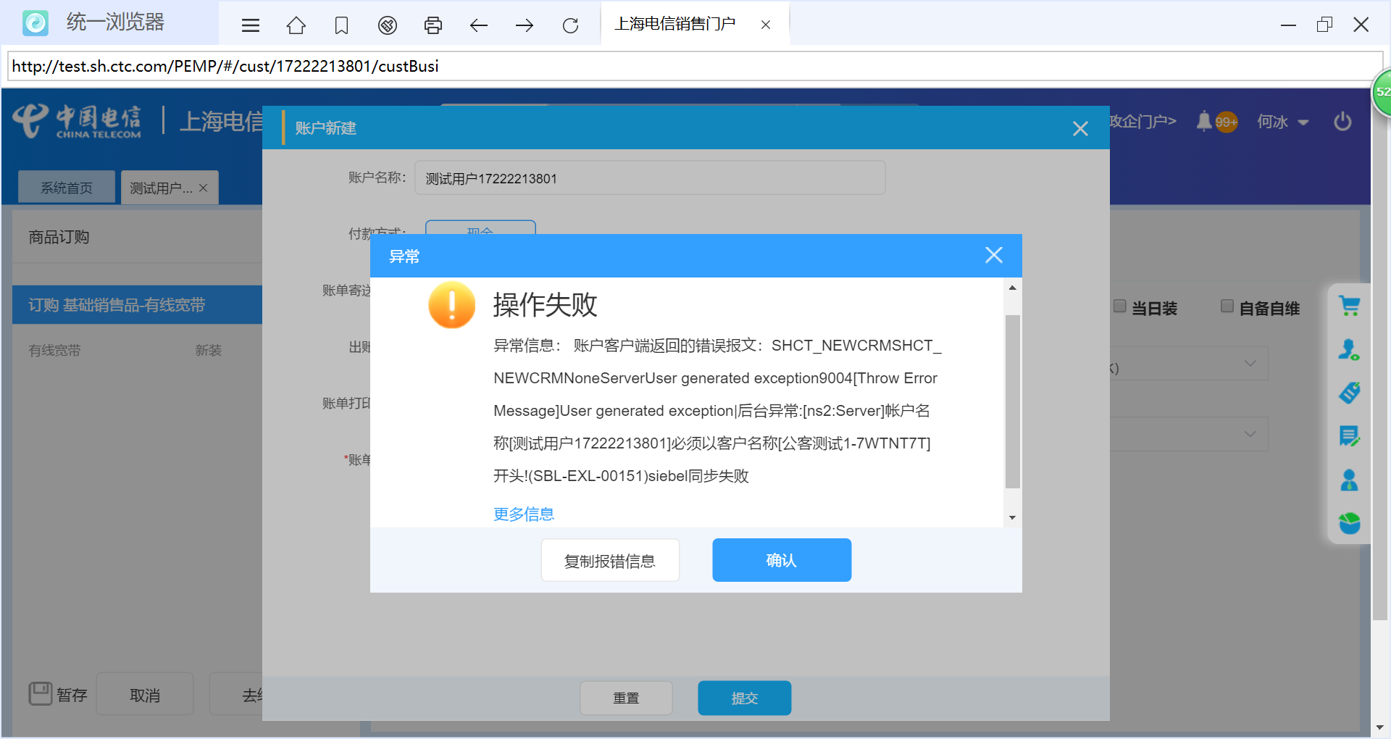

在受理业务时，出现报错信息，如上，截图保存。

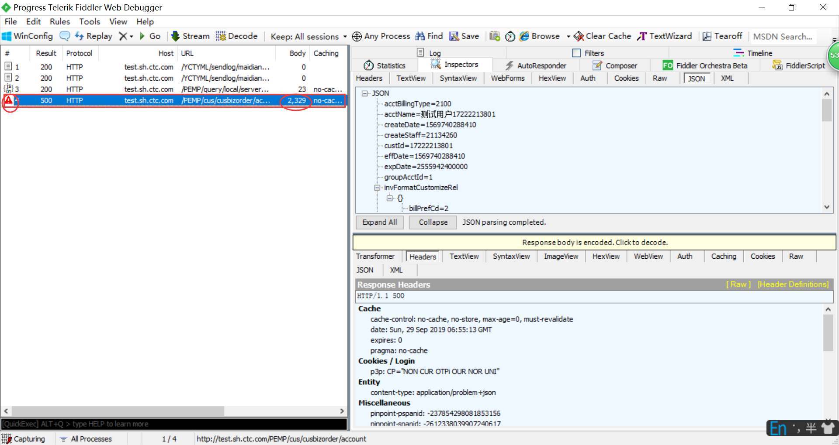

在fiddler页面找到报错的信息，如上图。(红色感叹号或body一列数字最大的)

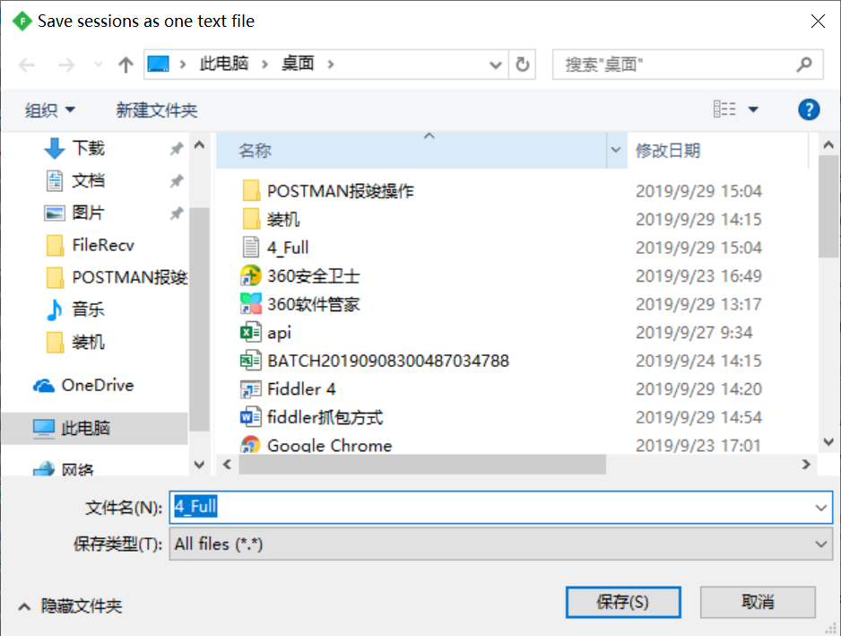

右键点击，选择Save-Selected Sessions-as Text...；将该报文保存至桌面

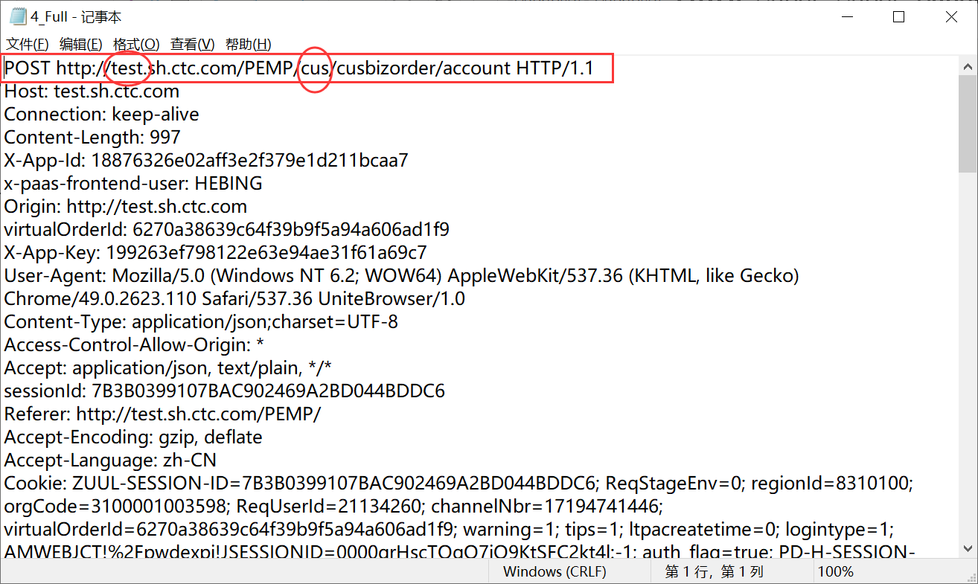

打开保存的记事本文档，根据第一行的内容判断是什么环境操作，test为测试环境，cus代表客户的模块。最后将记事本记录的报文内容和一开始的办理业务时保存的报错截图，发送给相关模块的部门。并注明是办理什么业务发生的报错信息。